Resolución del Pleno del Instituto de Transparencia, Acceso a la Información Pública y Protección de Datos Personales del Estado de México y Municipios, con domicilio en Metepec, Estado de México, de fecha veinte de abril de dos mil veintidós.

VISTO el expediente formado con motivo del Recurso de Revisión 00797/INFOEM/IP/RR/2022, promovido por XXXXXXXXX XX XXXXXXXXXXXXX
, que en lo sucesivo se denominará EL RECURRENTE, en contra de la respuesta emitida por la Procuraduría de Protección al Ambiente del Estado de México, que en lo sucesivo se denominará EL SUJETO OBLIGADO, se procede a dictar la presente resolución con base en lo siguiente:

RESULTANDO

I. De la Solicitud de Información
En fecha diecinueve de enero de dos mil veintidós, EL RECURRENTE presentó a través de la Plataforma Nacional de Trasparencia (PNT) vinculada al Sistema de Acceso a la Información Mexiquense, que en lo subsecuente se denominará EL SAIMEX ante EL SUJETO OBLIGADO, la solicitud de acceso a la información pública, a la que se le asignó el número de expediente 00005/PROPAEM/IP/2022, mediante la cual requirió lo siguiente:

“Solicito, atentamente, copias de las verificaciones realizadas por personal de la Procuraduría de Protección al Ambiente del Estado de México a las minas autorizadas por la Secretaría del Medio Ambiente del Estado de México y que se encuentran establecidas en los Municipios de Temamatla, Tenango del Aire y Tlalmanalco durante el año 2021. Muchas Gracias por su atención” (Sic).

MODALIDAD DE ENTREGA: vía SAIMEX.

II. Turno de requerimiento del Sujeto Obligado
En cumplimiento al artículo 162 de la Ley de Transparencia y Acceso a la Información Pública del Estado de México y Municipios, el veinte de enero de dos mil veintidós, el Titular de la Unidad de Transparencia del SUJETO OBLIGADO, turnó el requerimientos de información a los servidores públicos habilitados que estimó pertinente, a fin de colmar las solicitudes de acceso a la información; tal y como, se aprecia en la imagen siguiente:
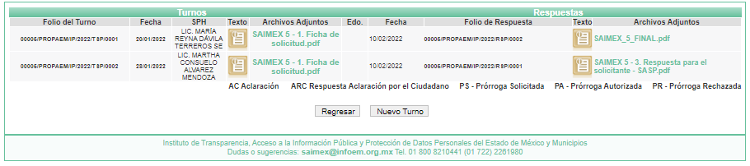

III. Respuesta del Sujeto Obligado
De las constancias que integran el expediente electrónico del SAIMEX se advierte que EL SUJETO OBLIGADO dio respuesta a la Solicitud de Acceso a la Información, en fecha diez de febrero de dos mil veintidós, en los términos que a continuación se citan:

“En respuesta a la solicitud recibida, nos permitimos hacer de su conocimiento que con fundamento en el artículo 53, Fracciones: II, V y VI de la Ley de Transparencia y Acceso a la Información Pública del Estado de México y Municipios, le contestamos que:

Se remite oficio de respuesta emitido por las servidoras públicas habilitadas correspondientes.

ATENTAMENTE
LICENCIADA ELENA SALAZAR GÓMEZ” (sic)

De igual modo, EL SUJETO OBLIGADO acompañó a su respuesta el archivo electrónico denominado SAIMEX 5 - 3. Respuesta para el solicitante.pdf, el cual de su contenido se advierte lo siguiente:

- Oficio número 221C0201000500L/SASP/OF.0026/2022, de fecha diez de febrero de dos mil veintidós, por medio del cual la Subprocuradora de Ecatepec, refiere que en relación de las verificaciones realizadas por el personal de la Procuraduría de Protección al Ambiente del Estado de México, a las minas autorizadas por la Secretaría del Medio Ambiente del Estado de México y que se encuentran establecidas en el Municipio de Temamatla, hace del conocimiento que el once de noviembre de dos mil veintiuno, se ordenó visita de inspección número PROPAEM-2021-11-VW/0751 en la que se ordenó un acuerdo de archivo, toda vez que no se encontraron los elementos suficientes para iniciar un procedimiento administrativo, adjuntando para ello la versión del expediente en comento.
Por lo que hace a las verificaciones realizadas por personal de la Procuraduría de Protección al Ambiente del Estado de México, a las minas autorizadas por la Secretaría del Medio Ambiente del Estado de México y que se encuentran establecidas en el Municipio de Tenango del Aire, hace del conocimiento que mediante acuerdo PPA/CT/EXT/02/2022/03 de la Segunda Sesión Extraordinaria 2022 del Comité de Transparencia, aprobó la clasificación de la información contenida en el expediente PROPAEM-2021-07/VM/419, como reservada, ya que el procedimiento administrativo se encuentra en etapa de substanciación, adjuntando para ello dicho acuerdo de reserva.
Por lo que hace a las verificaciones realizadas por personal de la Procuraduría de Protección al Ambiente del Estado de México, a las minas autorizadas por la Secretaría del Medio Ambiente del Estado de México y que se encuentran establecidas en el Municipio de Tlalmanalco, informa que una vez efectuada la búsqueda exhaustiva y minuciosa en los archivos de la Procuraduría Ambiental, no se encontró información relacionada; motivo por el cual adjunta acta administrativa de control interno número SASP/001/2022, de fecha nueve de febrero de dos mil veintidós, a través de la que cual, manifiestan bajo protesta de decir verdad, quer no se localizó la información.
- Anexo 1, consistente en la versión pública del expediente administrativo PROPAEM-2021-11/VM/0751 y cuadro de clasificación parcial con información confidencial correspondiente al expediente mencionado.
- Anexo 2, consistente en el Acta de la Segunda Sesión Extraordinaria 2022 del Comité de Transparencia de la Procuraduría al Ambiente del Estado de México.
- Anexo 3, consistente en Acta Informativa de control interno número SASP/001/2022.

IV. Del Recurso de Revisión
Inconforme con la respuesta del SUJETO OBLIGADO, el doce de febrero de dos mil veintidós, EL RECURRENTE interpuso el Recurso de Revisión objeto del presente estudio, el cual fue registrado en EL SAIMEX al siguiente día hábil; es decir, el catorce de febrero de dos mil veintidós; y se le asignó el número de expediente 00797/INFOEM/IP/RR/2022, en el que EL RECURRENTE señaló como:

Acto impugnado:
“Por este medio, presento una queja en contra de la Procuraduria de Protección al Ambiente del Estado de México por la respuesta a la solicitud de información con No. de Folio 00005/PROPAEM/IP/2022 al considerarla como confidencial bajo el expediente PROPAEM-2021-07/VM/0419. Al respecto, deseo manifestar que de acuerdo al contenido de mi petición a la referida Dependencia estatal, solicité copias de las verificaciones realizadas por la PROPAEM a las minas de los Municipios de Temamatla, Tenango del Aire y Tlalmanalco; en este sentido, el motivo de mi inconformidad es en relación a lo resuelto en el ANEXO II de la respuesta mencionada (adjunto copia de la misma), en donde clasifica como confidencial a la visita de verificación a una mina ubicada en Tenango del Aire por encontrarse en sustanciación el juicio administrativo en contra de ella. En relación a ello, deseo aclarar que en el Listado de Minas Autorizadas (vigentes) por la Secretaría del Medio Ambiente del Estado de México, existen 2 minas en este Municipio: Mina Aculco II y Mina San Luis (Anexo copia de este documento) ¿A cual mina se refiere la PROPAEM?. En todo caso, también, no se tiene conocimiento de una verificación a la otra mina faltante como es de suponerse y se tuvo que realizar. De igual manera, es claro que no se llevó a cabo tampoco una clasificación como corresponde a una versión pública, pues ni toda la información puede ser pública ni tampoco confidencial como se efectuó al respecto, pues se le olvido a la PROPAEM citar, tan siquiera, el nombre de la mina referida.” (sic)

Asimismo, EL RECURRENTE adjuntó a su Recurso de Revisión la carpeta comprimida denominada Archivo1644686130173.zip, misma que contiene los archivos electrónicos siguientes:
- SOL_00007.pdf, el cual contiene un listado de minas autorizadas (vigentes), que contiene los rubros empresa, nombre de la mina y ubicación, municipio y tipo de material.
- SAIMEX 5 - 3. Respuesta para el solicitante 1.pdf, el cual coincide con el archivo electrónico adjuntado por EL SUJETO OBLIGADO en respuesta.

V. Del turno del Recurso de Revisión
El recurso de que se trata se envió electrónicamente al Instituto de Transparencia, Acceso a la Información Pública y Protección de Datos Personales del Estado de México y Municipios en fecha doce de febrero de dos mil veintidós; por lo que, con fundamento en el artículo 185, fracción I de la Ley de Transparencia y Acceso a la Información Pública del Estado de México y Municipios, se turnó, a través del SAIMEX, a la comisionada Guadalupe Ramírez Peña, a efecto de decretar su admisión o desechamiento.

a) Admisión del Recurso de Revisión
De las constancias del expediente electrónico del SAIMEX, se advierte que el catorce de febrero de dos mil veintidós, se acordó la admisión a trámite del Recurso de Revisión que nos ocupa; así como la integración del expediente respectivo, mismo que se puso a disposición de las partes, para que en un plazo máximo de siete días hábiles EL RECURRENTE manifestara lo que a su derecho conviniera, a efecto de presentar pruebas o alegatos y, en su caso, EL SUJETO OBLIGADO rindiera su correspondiente Informe Justificado; lo anterior , conforme a lo dispuesto por el artículo 185 de la Ley de Transparencia y Acceso a la Información Pública del Estado de México y Municipios;

b) Informe Justificado
En cumplimiento a lo anterior, de las constancias del expediente electrónico del SAIMEX, se advierte que el veintitrés de febrero de dos mil veintidós, EL SUJETO OBLIGADO envió el Informe Justificado, como se desprende a continuación:
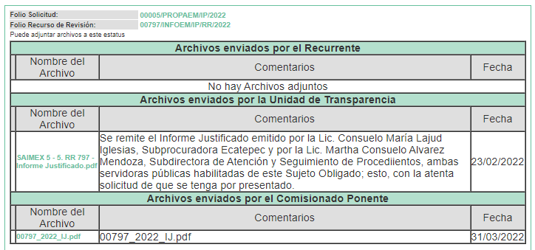

Advirtiendo de dicho informe, que EL SUJETO OBLIGADO anexó el archivo electrónico denominado SAIMEX 5 - 5. RR 797 - Informe Justificado.pdf, el cual contiene el oficio número 221C0201000400T/SE/0074/2022, de fecha veintitrés de febrero de dos mil veintidós, por medio del cual la Subprocuradora de Ecatepec y la Subdirectora de Atención y Seguimiento de Procedimientos, medularmente refieren que la autoridad ambiental dio precisa y puntual respuesta a la solicitud realizada por el particular.

Cabe destacar que dicho Informe Justificado fue puesto a disposición del RECURRENTE el día treinta y uno de marzo de dos mil veintidós, a efecto de que el particular conociera la totalidad de actuaciones.

Por su parte, el particular no realizó manifestación alguna, ni presentó pruebas o alegatos.

c) Del returno del Recurso de Revisión:
En la Novena Sesión Ordinaria de fecha nueve de marzo de dos mil veintidós, por acuerdo del Pleno de este Órgano Garante, fue returnado el Recurso de Revisión 00797/INFOEM/IP/RR/2022, a la Comisionada Sharon Cristina Morales Martínez para su resolución y presentación al Pleno.

d) Acuerdo de ampliación:
El cinco de abril de dos mil veintidós, se notificó a las partes el acuerdo de ampliación del plazo para resolver el Recurso de Revisión en estudio, por un periodo de hasta quince días hábiles, de conformidad con el artículo 181, tercer párrafo de la Ley de Transparencia y Acceso a la Información Pública del Estado de México y Municipios.

e) Cierre de Instrucción
Una vez analizado el estado procesal que guarda el expediente, el diecinueve de abril de dos mil veintidós, la comisionada Sharon Cristina Morales Martínez acordó el cierre de instrucción; así como, la remisión del mismo a efecto de ser resuelto, de conformidad con lo establecido en el artículo 185 fracciones VI y VIII de la Ley de Transparencia y Acceso a la Información Pública del Estado de México y Municipios; y,

CONSIDERANDO

PRIMERO. Competencia.
Este Instituto de Transparencia, Acceso a la Información Pública y Protección de Datos Personales del Estado de México y Municipios, es competente para conocer y resolver el presente Recurso de Revisión, conforme a lo dispuesto en los artículos 6, Apartado A de la Constitución Política de los Estados Unidos Mexicanos; 5, párrafos trigésimo, trigésimo primero y trigésimo segundo, fracciones IV y V de la Constitución Política del Estado Libre y Soberano de México; 2 fracción II, 13, 29, 36, fracciones I y II, 176, 178, 179, 181 párrafo tercero y 185 de la Ley de Transparencia y Acceso a la Información Pública del Estado de México y Municipios; y 9, fracciones I y XXIV y 11 del Reglamento Interior del Instituto de Transparencia, Acceso a la Información Pública y Protección de Datos Personales del Estado de México y Municipios.

SEGUNDO. Interés.
El Recurso de Revisión fue interpuesto por parte legítima, en atención a que se presentó por EL RECURRENTE, quien es la misma persona que formuló la solicitud de acceso a la información pública al SUJETO OBLIGADO, pues para ello, es necesario que el particular ingrese al SAIMEX mediante la utilización de su clave de usuario y contraseña.

TERCERO. Oportunidad.
El Recurso de Revisión se interpuso dentro del plazo de quince días hábiles contados a partir del día siguiente en que EL RECURRENTE tuvo conocimiento de la respuesta impugnada, tal y como lo prevé el artículo 178 de la Ley de Transparencia y Acceso a la Información Pública del Estado de México y Municipios, que establece:

“Artículo 178. El solicitante podrá interponer, por sí mismo o a través de su representante, de manera directa o por medios electrónicos, Recurso de Revisión ante el Instituto o ante la Unidad de Transparencia que haya conocido de la solicitud dentro de los quince días hábiles, siguientes a la fecha de la notificación de la respuesta.

A falta de respuesta del sujeto obligado, dentro de los plazos establecidos en esta Ley, a una solicitud de acceso a la información pública, el recurso podrá ser interpuesto en cualquier momento, acompañado con el documento que pruebe la fecha en que presentó la solicitud.

En el caso de que se interponga ante la Unidad de Transparencia, ésta deberá remitir el Recurso de Revisión al Instituto a más tardar al día siguiente de haberlo recibido.”

En esa tesitura, atendiendo a que EL SUJETO OBLIGADO notificó la respuesta a la solicitud de información pública el día diez de febrero de dos mil veintidós; el plazo de quince días hábiles que prevé el artículo 178 de la Ley de la materia el cual otorga al RECURRENTE para presentar el Recurso de Revisión, transcurrió del once de febrero al cuatro de marzo de dos mil veintidós, sin contemplar en el cómputo los días doce, trece, diecinueve, veinte, veintiséis y veintisiete de febrero de dos mil veintidós, por corresponder a sábados y domingos, considerados como días inhábiles; en términos del artículo 3, fracción X de la Ley de Transparencia y Acceso a la Información Pública del Estado de México y Municipios; así como, el días dos de marzo de dos mil veintidós, por ser considerado como día inhábil por suspensión de labores, en términos del Calendario Oficial en Materia de Transparencia, Acceso a la Información Pública y Protección de Datos Personales del Estado de México y Municipios, así como de labores del Instituto para el año dos mil veintidós y enero dos mil veintitrés, publicado en el Periódico Oficial “Gaceta del Gobierno”, el veintidós de diciembre de dos mil veintiuno.

En ese tenor, si el Recurso de Revisión materia del presente estudio, se tuvo por interpuesto el catorce de febrero de dos mil veintidós, éste se encuentra dentro de los márgenes temporales previstos en el precepto legal citado en el párrafo anterior y, por tanto, su interposición se realizó dentro de los términos legales ya referidos.

CUARTO. Procedibilidad.
Esta Ponencia considera importante precisar que conforme al artículo 180, fracción II, último párrafo de la Ley de Transparencia y Acceso a la Información Pública del Estado de México y Municipios, que prevé cuando las solicitudes se presenten de manera electrónica no es requisito indispensable el proporcionar el nombre, tal como se muestra a continuación:

“Artículo 180. El Recurso de Revisión contendrá:
…
II. El nombre del solicitante que recurre o de su representante y, en su caso, …
En caso de que el recurso se interponga de manera electrónica no será indispensable que contengan los requisitos establecidos en las fracciones II, IV, VII y VIII.”
(Énfasis añadido)

Por lo que, derivado que el Recurso de Revisión materia del presente asunto, se interpuso de manera electrónica, no es necesario que contenga determinados requisitos, entre ellos, el nombre del RECURRENTE; por lo que, en el presente caso, al haber sido presentado el Recurso de Revisión vía SAIMEX, dicho requisito resulta innecesario.

Lo anterior es así, pues el artículo 15 de Ley de Transparencia y Acceso a la Información Pública del Estado de México y Municipios prevé que, toda persona tendrá acceso a la información sin necesidad de acreditar interés alguno o justificar su utilización, de lo que se infiere que para el ejercicio del derecho de acceso a la información pública, el nombre no es un requisito sine qua non para que los particulares ejerzan el derecho de acceso a la información pública, pues por el contrario la Ley de la materia prevé en su artículo 155, párrafo segundo la posibilidad de que las solicitudes de información sean anónimas, al utilizar un nombre incompleto o, inclusive un seudónimo.

Aunado a lo anterior, cabe precisar que los artículos 6, Apartado A, fracciones III y IV de la Constitución Política de los Estados Unidos Mexicanos y 5, párrafos trigésimo, trigésimo primero y trigésimo segundo, fracciones I, III, IV y V de la Constitución Política del Estado Libre y Soberano de México, garantizan el ejercicio del derecho de acceso a la información pública, toda vez que disponen que toda persona sin necesidad de acreditar interés alguno o justificar su utilización, tendrá acceso gratuito a la información pública.

Asimismo, se estima que el requisito relativo al nombre del RECURRENTE no constituye un supuesto indispensable de procedibilidad de los Recursos de Revisión, en términos de los artículos 25 de la Convención Americana de Derechos Humanos, 1 párrafos segundo y tercero, 6 apartado A, fracciones III y IV de la Constitución Política de los Estados Unidos Mexicanos y 5, párrafo vigésimo segundo de la Constitución Política del Estado Libre y Soberano de México, debido a que el acceso a la información pública es un Derecho Humano que no requiere legitimación en la causa, sino que únicamente basta con que se encuentre legitimado en el procedimiento de Recurso de Revisión, circunstancia que se acredita en las constancias electrónicas del expediente, de las que se desprende que EL RECURRENTE es la misma persona que realizó la solicitud de acceso a la información pública que ahora se impugna.

Es así que, para el estudio de la materia sobre la que se resuelve el presente Recurso de Revisión, resulta intrascendente conocer el nombre de la persona que lo hubiere promovido, en virtud de que tanto la Constitución Política de los Estados Unidos Mexicanos, como la Constitución Política del Estado Libre y Soberano de México, reconocen la prerrogativa de los individuos para que no resulte necesario la acreditación de un interés o justificar la utilización de la información; siendo ocioso realizar dicho análisis; toda vez que, se limitaría el ejercicio de un Derecho Humano, como el Derecho de Acceso a la Información Pública, por una cuestión procedimental.

QUINTO. Estudio y Resolución del Recurso.
Una vez determinada la vía sobre la que versará el presente recurso, y previa revisión del expediente electrónico formado en EL SAIMEX con motivo de la solicitud de información y del recurso a que da origen, es de señalar que el análisis del presente, se basará en el contenido íntegro de las actuaciones que obran en el expediente electrónico, para así estar en posibilidad esta Ponencia Resolutora de dictar el fallo correspondiente conforme a derecho, tomando en consideración los elementos aportados por las partes y respetando en todo momento al principio de máxima publicidad consagrado en la Constitución Política de los Estados Unidos Mexicanos, Constitución Política del Estado Libre y Soberano de México y demás leyes aplicables en la materia; así como, en los Tratados Internacionales en los que el Estado Mexicano sea parte, en concordancia con el párrafo tercero del artículo 1 de la Constitución Política de los Estados Unidos Mexicanos y los numerales 8 y 9 de la Ley de Transparencia y Acceso a la Información Pública del Estado de México y Municipios.

Es así que, se procede a analizar las documentales que integran el expediente electrónico que dieron origen al Recurso de Revisión, a fin de determinar si con la información remitida por parte del SUJETO OBLIGADO se colma el derecho de acceso a la información ejercido por EL RECURRENTE; o, si por el contrario, se actualizan la causal de procedencia del Recurso de Revisión establecidas en el artículo 179 fracciones II y V de la Ley de Transparencia y Acceso a la Información Pública del Estado de México y Municipios, y que se transcriben a continuación:

“Artículo 179. El recurso de revisión es un medio de protección que la Ley otorga a los particulares, para hacer valer su derecho de acceso a la información pública, y procederá en contra de las siguientes causas:
…
II. La clasificación de la información;
…
V. La entrega de información incompleta;
(…)”

Por lo anterior, es conveniente recordar que el particular solicitó las verificaciones realizadas por personal de la Procuraduría de Protección al Ambiente del Estado de México, a las minas autorizadas por la Secretaría del Medio Ambiente del Estado de México y que se encuentran establecidas en los Municipios de Temamatla, Tenango del Aire y Tlalmanalco durante el año 2021.

Al respecto, EL SUJETO OBLIGADO mediante respuesta adjuntó Oficio número 221C0201000500L/SASP/OF.0026/2022, de fecha diez de febrero de dos mil veintidós, por medio del cual la Subprocuradora de Ecatepec, refirió que en relación de las verificaciones realizadas por el personal de la Procuraduría de Protección al Ambiente del Estado de México, a las minas autorizadas por la Secretaría del Medio Ambiente del Estado de México y que se encuentran establecidas en el Municipio de Temamatla, el once de noviembre de dos mil veintiuno, se ordenó visita de inspección número PROPAEM-2021-11-VW/0751 en la que se ordenó un acuerdo de archivo, toda vez que no se encontraron los elementos suficientes para iniciar un procedimiento administrativo, adjuntando para ello la versión del expediente en comento. Asimismo, refirió que en relación a las verificaciones realizadas por personal de la Procuraduría de Protección al Ambiente del Estado de México, a las minas autorizadas por la Secretaría del Medio Ambiente del Estado de México y que se encuentran establecidas en el Municipio de Tenango del Aire, mediante acuerdo PPA/CT/EXT/02/2022/03 de la Segunda Sesión Extraordinaria 2022 del Comité de Transparencia, aprobó la clasificación de la información contenida en el expediente PROPAEM-2021-07/VM/419, como reservada, ya que el procedimiento administrativo se encuentra en etapa de substanciación, adjuntando para ello dicho acuerdo de reserva. Finalmente refirió que, por lo que hace a las verificaciones realizadas por personal de la Procuraduría de Protección al Ambiente del Estado de México, a las minas autorizadas por la Secretaría del Medio Ambiente del Estado de México y que se encuentran establecidas en el Municipio de Tlalmanalco, una vez efectuada la búsqueda exhaustiva y minuciosa en los archivos de la Procuraduría Ambiental, no se encontró información relacionada; motivo por el cual adjunta acta administrativa de control interno número SASP/001/2022, de fecha nueve de febrero de dos mil veintidós, a través de la que cual, manifiestan bajo protesta de decir verdad, que no se localizó la información.

Ante tal situación, el particular interpuso el Recurso de Revisión materia del presente asunto, adoleciéndose principalmente de la clasificación de información como confidencial respecto de la visita de verificación a una mina ubicada en Tenango del Aire por encontrarse en sustanciación el juicio administrativo en contra de ella; asimismo, refirió en Tenango del Aire existen dos minas, por tanto, le faltaba información de la otra.

Derivado de lo anterior, es necesario precisar si bien el particular se inconforma respecto de la clasificación confidencial de la mina ubicada en Tenango del Aire, este Órgano Garante con la finalidad de garantizar el pleno ejercicio del derecho de acceso a la información pública, asimismo, atendiendo al principio de máxima publicidad y aplicando el principio de suplencia de la queja a favor del RECURRENTE, establecido en los numerales 13 y 181 de la Ley de Transparencia y Acceso a la Información Pública del Estado de México y Municipios, precisa que la inconformidad versa respecto de la clasificación reservada; por lo que, considera que los motivos de inconformidad son parcialmente fundados.

Una vez precisado lo anterior, es conveniente referir que EL SUJETO OBLIGADO mediante Informe Justificado, anexó el archivo electrónico denominado SAIMEX 5 - 5. RR 797 - Informe Justificado.pdf, el cual contiene el oficio número 221C0201000400T/SE/0074/2022, de fecha veintitrés de febrero de dos mil veintidós, por medio del cual la Subprocuradora de Ecatepec y la Subdirectora de Atención y Seguimiento de Procedimientos, medularmente refieren que la autoridad ambiental dio precisa y puntual respuesta a la solicitud realizada por el particular. Por su parte EL RECURRENTE no realizó manifestaciones, alegatos o pruebas.

Derivado de lo anterior, debe precisarse que derivado que EL RECURRENTE interpuso el Recurso de Revisión materia del presente asunto, adoleciéndose únicamente respecto de la respuesta relacionada con las minas de Tenango del Valle; este Órgano Garante únicamente se centrará respecto de la mimas; toda vez que al no realizar manifestaciones de inconformidad respecto de la información entregada respecto de las minas que se encuentran en los Municipios de Temamatla y Tlalmanalco, no pueden producirse efectos jurídicos tendentes a revocar, confirmar o modificar el acto reclamado, ya que no realizó manifestación alguna al respecto.

Sirve de sustento, la tesis jurisprudencial número VI.3o.C. J/60, publicada en el Semanario Judicial de la Federación y su Gaceta bajo el número de registro 176,608 que a la letra dice:

“ACTOS CONSENTIDOS. SON LOS QUE NO SE IMPUGNAN MEDIANTE EL RECURSO IDÓNEO. Debe reputarse como consentido el acto que no se impugnó por el medio establecido por la ley, ya que si se hizo uso de otro no previsto por ella o si se hace una simple manifestación de inconformidad, tales actuaciones no producen efectos jurídicos tendientes a revocar, confirmar o modificar el acto reclamado en amparo, lo que significa consentimiento del mismo por falta de impugnación eficaz.”

Lo anterior es así, debido a que cuando EL RECURRENTE impugnó la respuesta del SUJETO OBLIGADO, y no expresó razón o motivo de inconformidad en contra de todos los rubros solicitados, dichos rubros deben declararse atendidos, pues se entiende que la particular está conforme con la información entregada al no contravenir la misma.

Atento a ello, es importante traer a contexto la Tesis Jurisprudencial Número 3ª./J.7/91, Publicada en el Semanario Judicial de la Federación y su Gaceta bajo el número de registro 174,177, que establece lo siguiente:

“REVISIÓN EN AMPARO. LOS RESOLUTIVOS NO COMBATIDOS DEBEN DECLARARSE FIRMES. Cuando algún resolutivo de la sentencia impugnada afecta a la recurrente, y ésta no expresa agravio en contra de las consideraciones que le sirven de base, dicho resolutivo debe declararse firme. Esto es, en el caso referido, no obstante que la materia de la revisión comprende a todos los resolutivos que afectan a la recurrente, deben declararse firmes aquéllos en contra de los cuales no se formuló agravio y dicha declaración de firmeza debe reflejarse en la parte considerativa y en los resolutivos debe confirmarse la sentencia recurrida en la parte correspondiente.”

Ahora bien, no se omite referir que respecto a las documentales remitidas por EL SUJETO OBLIGADO, este Órgano Garante no se encuentra facultado para pronunciarse acerca de la veracidad de la información remitidas por los Sujetos Obligados, conforme al artículo 36 de la Ley de Transparencia y Acceso a la Información Pública del Estado de México y Municipios.

Sirve de sustento a lo anterior, el criterio 31/10 emitido por el entonces Instituto Federal de Acceso a la Información y Protección de Datos, ahora Instituto Nacional de Acceso a la Información y Protección de Datos, el cual refiere:

“El Instituto Federal de Acceso a la Información y Protección de Datos no cuenta con facultades para pronunciarse respecto de la veracidad de los documentos proporcionados por los sujetos obligados. El Instituto Federal de Acceso a la Información y Protección de Datos es un órgano de la Administración Pública Federal con autonomía operativa, presupuestaria y de decisión, encargado de promover y difundir el ejercicio del derecho de acceso a la información; resolver sobre la negativa de las solicitudes de acceso a la información; y proteger los datos personales en poder de las dependencias y entidades. Sin embargo, no está facultado para pronunciarse sobre la veracidad de la información proporcionada por las autoridades en respuesta a las solicitudes de información que les presentan los particulares, en virtud de que en los artículos 49 y 50 de la Ley Federal de Transparencia y Acceso a la Información Pública Gubernamental no se prevé una causal que permita al Instituto Federal de Acceso a la Información y Protección de Datos conocer, vía recurso revisión, al respecto. Expedientes: 2440/07 Comisión Federal de Electricidad - Alonso Lujambio Irazábal 0113/09 Instituto de Seguridad y Servicios Sociales de los Trabajadores del Estado – Alonso Lujambio Irazábal 1624/09 Instituto Nacional para la Educación de los Adultos - María Marván Laborde 2395/09 Secretaría de Economía - María Marván Laborde 0837/10 Administración Portuaria Integral de Veracruz, S.A. de C.V. – María Marván Laborde
Criterio 31/10” (sic)

En ese contexto, esta Ponencia considera conveniente entrar al estudio del rubro que fue impugnado por el hoy RECURRENTE, a fin de verificar si la respuesta del SUJETO OBLIGADO cumplió con el derecho de acceso a la información pública del particular.

Es así que, de las documentales que integran el expediente electrónico, se advierte que EL SUJETO OBLIGADO, refirió que en relación a las verificaciones realizadas por personal de la Procuraduría de Protección al Ambiente del Estado de México, a las minas autorizadas por la Secretaría del Medio Ambiente del Estado de México y que se encuentran establecidas en el Municipio de Tenango del Aire, mediante acuerdo PPA/CT/EXT/02/2022/03 de la Segunda Sesión Extraordinaria 2022 del Comité de Transparencia, aprobó la clasificación de la información contenida en el expediente PROPAEM-2021-07/VM/419, como reservada, ya que el procedimiento administrativo se encuentra en etapa de substanciación, adjuntando para ello dicho acuerdo de reserva.

Por lo anterior, es importante precisar que no se realiza análisis de la competencia por parte del SUJETO OBLIGADO, en atención a generar, administrar o poseer la información solicitada, derivado de que éste ha asumido la misma, ya que en mediante respuesta se pronunció respecto de las verificaciones realizadas por personal de la Procuraduría de Protección al Ambiente del Estado de México que se encuentran establecidas en los Municipios referidos por el particular en su solicitud.

Por lo que, el hecho de que EL SUJETO OBLIGADO haya asumido contar con la información pública solicitada, aceptó que es información que genera, posee y administra, en el ejercicio de sus funciones de derecho público, motivo por el cual se actualiza el supuesto jurídico, previsto en el artículo 12 de la Ley de Transparencia y Acceso a la Información Pública del Estado de México y Municipios, que a la letra señala:

“Artículo 12. Quienes generen, recopilen, administren, manejen, procesen, archiven o conserven información pública serán responsables de la misma en los términos de las disposiciones jurídicas aplicables.
Los sujetos obligados sólo proporcionarán la información pública que se les requiera y que obre en sus archivos y en el estado en que ésta se encuentre. La obligación de proporcionar información no comprende el procesamiento de la misma, ni el presentarla conforme al interés del solicitante; no estarán obligados a generarla, resumirla, efectuar cálculos o practicar investigaciones.”

En atención a lo anterior, el estudio de la naturaleza jurídica de la información pública solicitada, tiene por objeto determinar si EL SUJETO OBLIGADO la genera, posee o administra; sin embargo, en aquellos casos en que éste la asume, a nada práctico nos conduciría su estudio, ya que como se observa de la respuesta vertida por EL SUJETO OBLIGADO, dicha información, fue admitida por el mismo; actualizándose el supuesto artículo 12 de la Ley de la materia, anteriormente referido.

Por otra parte, es importante señalar que el artículo 4, párrafo segundo de la Ley de Transparencia y Acceso a la Información Pública del Estado de México y Municipios, dispone lo siguiente:

“Artículo 4. …
Toda la información generada, obtenida, adquirida, transformada, administrada o en posesión de los sujetos obligados es pública y accesible de manera permanente a cualquier persona, en los términos y condiciones que se establezcan en los tratados internacionales de los que el Estado mexicano sea parte, en la Ley General, la presente Ley y demás disposiciones de la materia, privilegiando el principio de máxima publicidad de la información. Solo podrá ser clasificada excepcionalmente como reservada temporalmente por razones de interés público, en los términos de las causas legítimas y estrictamente necesarias previstas por esta Ley.
( ...)”

De lo anterior se desprende que la información generada, obtenida, adquirida, transmitida, administrada o en posesión de los Sujetos Obligados, será accesible de manera permanente a cualquier persona, privilegiando el principio de máxima publicidad de la información; sin embargo, ésta también es susceptible de ser clasificada como reservada siempre que existan razones de interés público, en los términos de la Ley citada.

Es así que, si bien es cierto el derecho de acceso a la información pública se satisface en aquellos casos en que se entregue el soporte documental en que conste la información requerida, también lo es que el derecho de acceso a la información pública puede ser restringido cuando se trate de información clasificada como reservada, delimitando una serie de hipótesis de hecho en las cuales descansa la posibilidad de reserva de información, por lo que dentro la información que generen, posean o administren los Sujetos Obligados, se considerará reservada cuando su divulgación vulnere la conducción de los expedientes judiciales o de los procedimientos administrativos seguidos en forma de juicio, en tanto no hayan quedado firmes, como lo es en el caso en particular.

Lo anterior, se desprende que el Sujeto Obligado, determinó que la información requerida encuadra en los supuestos del artículo 140, fracción VIII, de la Ley de Transparencia y Acceso a la Información Pública del Estado de México y Municipios.

Por lo que resulta necesario, analizar dicho Acuerdo de Reserva de la información antes referida, entregado por el Sujeto Obligado, en su respuesta e informe justificado, a fin de establecer si el Comité de Transparencia cumplió cabalmente con las formalidades exigidas por con el artículo 113, fracción XI, de la Ley General de Transparencia y Acceso a la Información Pública, numeral trigésimo de los Lineamientos Generales en Materia de Clasificación y Desclasificación de la Información, así como para la Elaboración de Versiones Públicas, así como los artículos 91, 128, 129, 140, fracción VIII y 141, de la Ley de Transparencia y Acceso a la Información Pública del Estado de México y Municipios:
 | Cumplió: | Contenido
Número de folio de la solicitud | Sí | 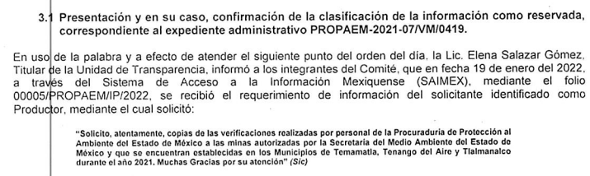
Referencia de la información solicitada | Sí
Causal aplicable del artículo 113 de la Ley General, vinculándola con el Lineamiento específico del presente ordenamiento y, cuando corresponda, el supuesto normativo que expresamente le otorga el carácter de información reservada | Sí | 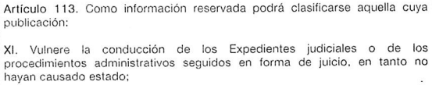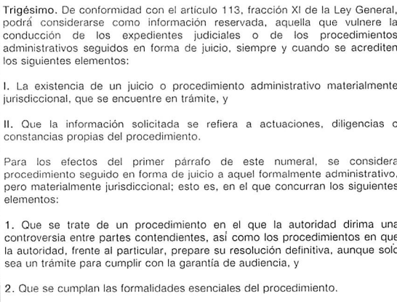
Fundamento y Motivación Legal | Sí. | 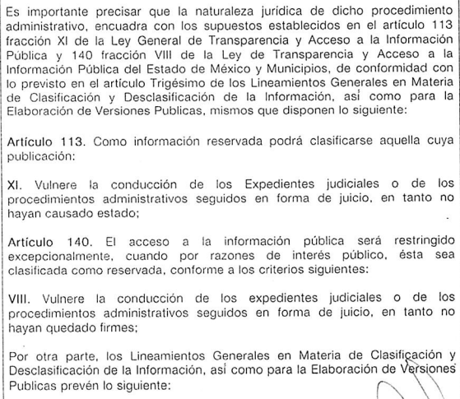  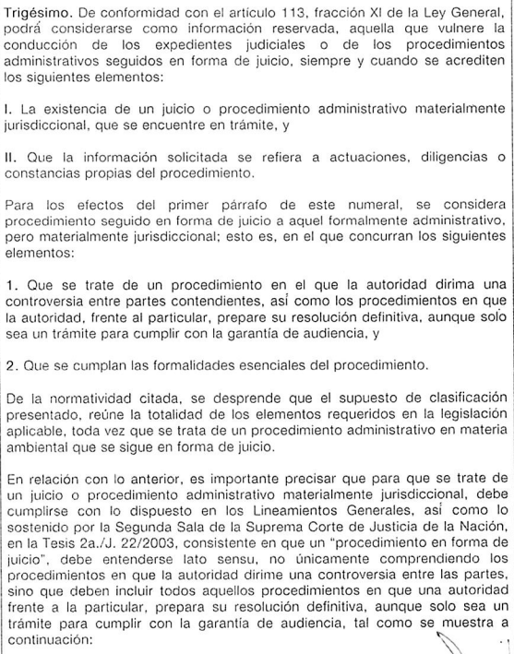  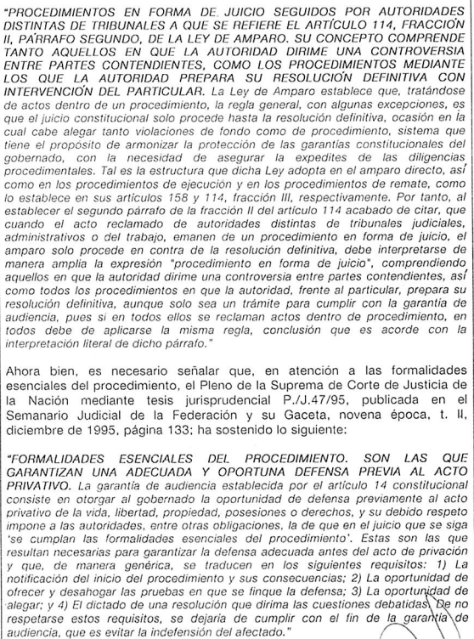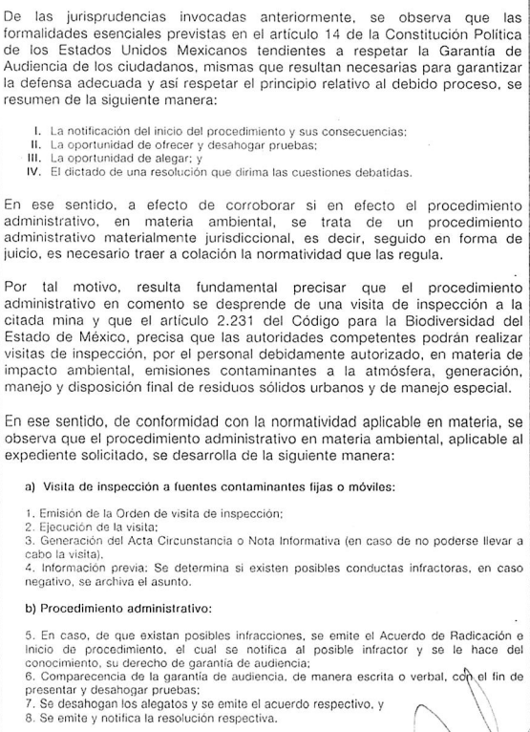
Conexión entre los fundamentos y motivos que dieron origen a la Reserva de la información | Sí | 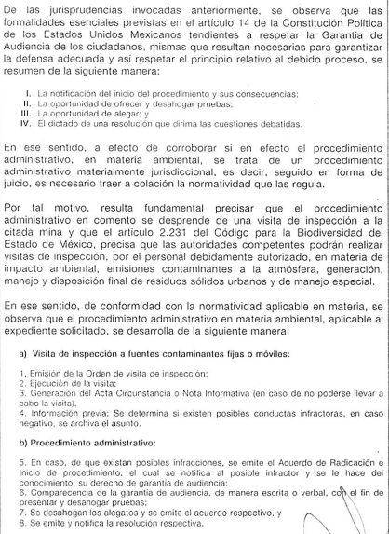  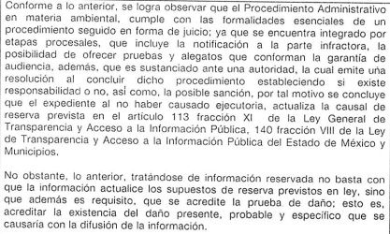
Prueba de Daño
Riesgo Real, Demostrable e Identificable  (Modo, Tiempo y Lugar) | Sí | 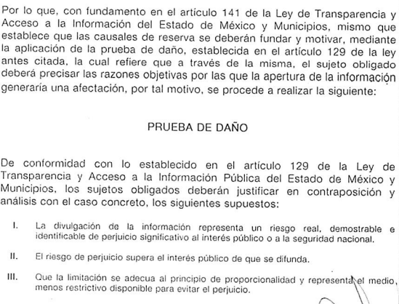  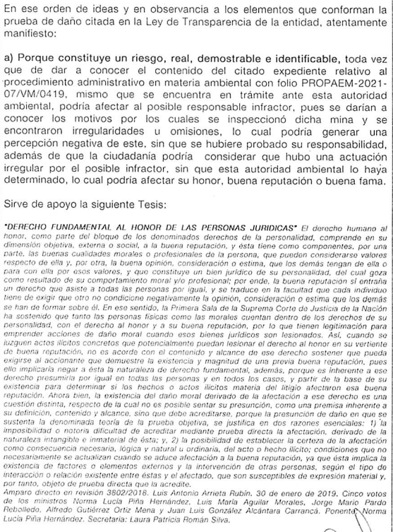  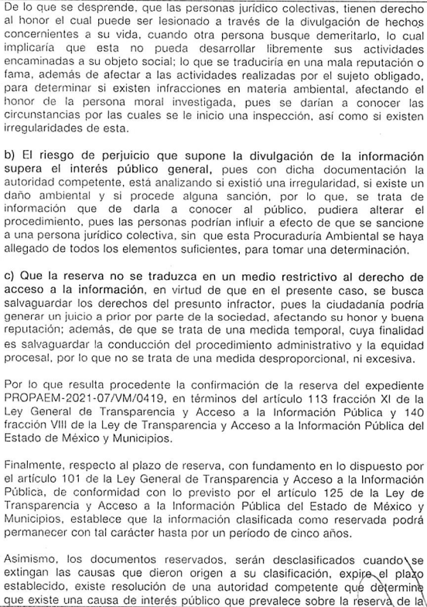  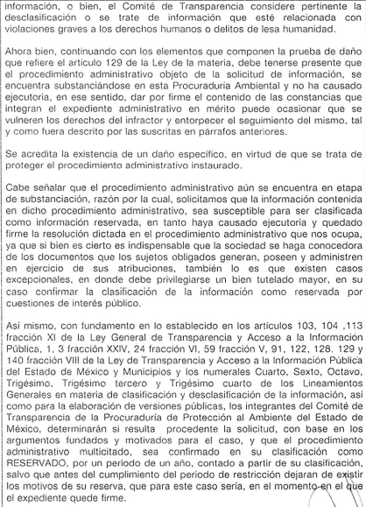  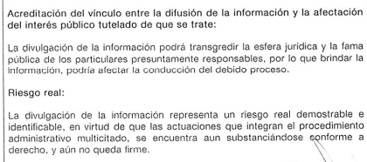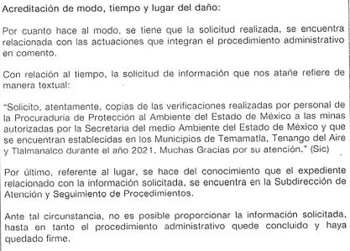
Temporalidad de la Reserva de la información | Sí | 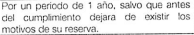  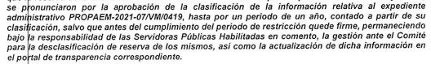
Autoridades competentes. | Sí | 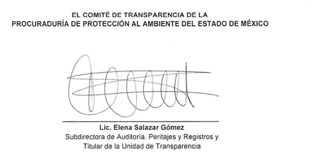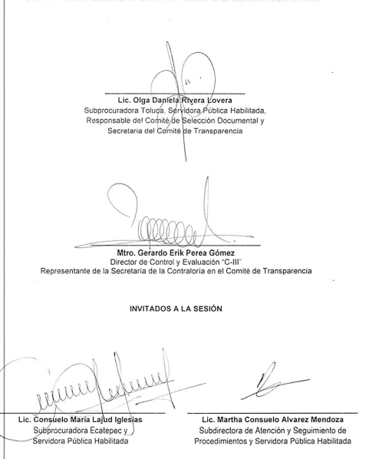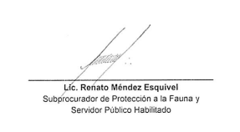

Del análisis realizado a dicho acuerdo, se evidencia que la verificación solicitada por el particular, se encuentra en los supuestos de reserva de la información, ya que el riesgo de perjuicio que supone la divulgación de la información, supera el interés público general de concederla, pues con dicha documentación la autoridad competente, está analizando si existe un daño ambiental y si procede alguna sanción, por lo que, al corresponder a información que de darse a conocer al público, pudiera alterar dicho procedimiento administrativo, pues las personas podrían influir a efecto de que se sancione a una persona jurídico colectiva, sin que la Procuraduría Ambiental se haya allegado de todos los elementos suficientes, para emitir la resolución que a derecho corresponda.

Es así que dar a conocer el contenido del expediente relativo al procedimiento administrativo en materia ambiental número PROPAEM-2021-07/VM/0419, el cual se encuentra en trámite, podría afectar al posible responsable infractor, pues se darían a conocer los motivos por los cuales se inspeccionó dicha mina, las irregularidades u omisiones, las cuales podrían generar una percepción negativa de éste, sin que se hubiere probado su responsabilidad, aunado a que la ciudadanía podría considerar que hubo una actuación irregular por el posible infractor, sin que la autoridad ambiental lo haya determinado, lo que podría afectar su honor, buena reputación o buena fama.

Por lo anterior, queda acreditada la justificación fundada y motivada de la clasificación como reservada por un año o hasta que cesen los motivos de la reserva, en virtud de que el Comité de Transparencia acreditó mediante la prueba de daño que realizó en el Acuerdo correspondiente, al tratarse de un procedimiento administrativo el cual se encuentra en trámite y no ha concluido, por tanto se cumplieron los requisitos de fundamentación y motivación.

Siendo pertinente aclarar que, la información que se clasifica bajo la premisa de reservada, no pierde el carácter de pública, sino que se reserva temporalmente del conocimiento público, es decir, que por un tiempo determinado, se conservará y custodiará la información de manera especial, y una vez transcurrido el plazo de reserva, el documento podrá divulgarse.

Por todo lo anterior, la reserva de la información implica una clasificación, la cual debe entenderse como el proceso mediante el cual EL SUJETO OBLIGADO determina que la información en su poder actualizar alguno de los supuestos conforme a las normas aplicables.

Así las cosas, con el fin de cumplir con los presupuestos de fundamentación y motivación que debe regir las actuaciones de este Instituto, como autoridad, es necesario justificar que la divulgación de la información representa un riesgo real, demostrable e identificable del perjuicio significativo al interés público o a la seguridad pública: que el riesgo de perjuicio que supondría la divulgación supera el interés público general de que se difunda y que la limitación se adecua al principio de proporcionalidad y representa el medio menos restrictivo disponible para evitar el perjuicio, situación que se justificó mediante la prueba de daño adjunta a la respuesta.

Así, de conformidad con los parámetros del artículo 113, fracción XI de la Ley General de Transparencia y Acceso a la Información Pública, en el cual, se señala que deberá considerase como información reservada aquella que vulnere la conducción de los expedientes judiciales o de los procedimientos administrativos seguidos en forma de juicio, siempre y cuando se acredite la existencia de un procedimiento que se encuentre en trámite, en sintonía con el artículo 140, fracción VIII, de la Ley de Transparencia y Acceso a la Información Pública del Estado de México y Municipios, que prevé que el acceso a la información pública será restringido excepcionalmente, cuando se vulnere la conducción de los expedientes judiciales o de los procedimientos administrativos seguidos en forma de juicio, en tanto no hayan quedado firmes, en relación con lo estipulado por los Lineamientos generales en materia de clasificación y desclasificación de la información, así como para la elaboración de versiones públicas, en su artículo séptimo, numeral 1, refiere que la clasificación de la información se llevará a cabo en el momento en que se reciba una solicitud de acceso a la información; situación que se actualizó en el presente caso y que oportunamente se analizó por EL SUJETO OBLIGADO de manera fundada y motivada.

De la misma forma, los Lineamientos antes citados, en su artículo trigésimo, concatenado al artículo 113, fracción XI de la Ley General, refiere que podrá considerarse como reservada, aquella información que vulnere la conducción de los expedientes judiciales o de los procedimientos administrativos seguidos en forma de juicio siempre y cuando se encuentre en trámite y se refiera a actuaciones, diligencias o constancias propias del procedimiento. Por lo que, se advierte que EL SUJETO OBLIGADO, realizó el análisis de la información requerida por el particular, determinando la clasificación de la información como reservada, atendiendo los requisitos de legalidad y formalidad que dicta la Ley de la materia.

Ahora bien, no se omite comentar que el particular se inconforma refiriendo que existen dos minas en el Municipio de Tenango del Aire; por lo que, es importante precisar que EL SUJETO OBLIGADO desde respuesta primigenia atedió dicho requerimiento pues fue refirió la verificación realizada por personal de la Procuraduría de Protección al Ambiente del Estado de México a la mina de Tenango del Aire, precisando para ello que se encontraba sujeta a procedimiento administrativo el cual se encontraba en trámite; es decir, únicamente realizó la verificación a una mina ubicada en dicho municipio sin que exista obligatoriedad de realizar en todas, pues realiza la verificación en aquellas que existe denuncia ciudadana o en su defecto, sea solicitada una visita de inspección para la verificación del cumplimiento de condicionantes establecidas en el resolutivo que emite la autoridad competente.

Por tanto, se advierte que a través de la respuesta proporcionada por EL SUJETO OBLIGADO, se atendió el derecho de acceso a la información pública del solicitante; por ende, es claro que las razones o motivos de inconformidad hechos valer por EL RECURRENTE devienen infundados; en consecuencia este Órgano Garante determina CONFIRMAR la respuesta otorgada por el SUJETO OBLIGADO.

Por lo que, con fundamento en lo previsto en los artículos 5, párrafos trigésimos, trigésimos primero y trigésimos segundos, fracciones IV y V de la Constitución Política del Estado Libre y Soberano de México; 2, fracción II, 29, 36, fracciones I y II, 176, 178, 179, 181, 185 fracción I, 186 y 188 de la Ley de Transparencia y Acceso a la Información Pública del Estado de México y Municipios, este Pleno:

R E S U E L V E

PRIMERO. Resultan infundadas las razones o motivos de inconformidad planteadas por EL RECURRENTE y analizadas en el Considerando QUINTO de esta resolución.

SEGUNDO. Se CONFIRMA la respuesta del SUJETO OBLIGADO otorgada a la solicitud de Acceso a la Información pública que dio origen al Recurso de Revisión número 00797/INFOEM/IP/RR/2022, en términos del Considerando QUINTO.

TERCERO. Notifíquese la presente resolución mediante Sistema de Acceso a la Información Mexiquense al Titular de la Unidad de Transparencia del SUJETO OBLIGADO, para su conocimiento.

CUARTO. Notifíquese al RECURRENTE la presente resolución vía Sistema de Acceso a la Información Mexiquense SAIMEX.

QUINTO. Hágase del conocimiento del RECURRENTE, que de conformidad con lo establecido en el artículo 196 de la Ley de Transparencia y Acceso a la Información Pública del Estado de México y Municipios, y con lo establecido en los artículos 159 y 160 de la Ley General de Transparencia y Acceso a la Información Pública podrá impugnarla vía recurso de inconformidad ante el Instituto Nacional de Transparencia, Acceso a la Información y Protección de Datos Personales, o bien, vía Juicio de Amparo en los términos de las leyes aplicables.

ASÍ LO RESUELVE, POR UNANIMIDAD DE VOTOS EL PLENO DEL INSTITUTO DE TRANSPARENCIA, ACCESO A LA INFORMACIÓN PÚBLICA Y PROTECCIÓN DE DATOS PERSONALES DEL ESTADO DE MÉXICO Y MUNICIPIOS, CONFORMADO POR LOS COMISIONADOS JOSÉ MARTÍNEZ VILCHIS; MARÍA DEL ROSARIO MEJÍA AYALA; SHARON CRISTINA MORALES MARTÍNEZ; LUIS GUSTAVO PARRA NORIEGA Y GUADALUPE RAMÍREZ PEÑA; EN LA DÉCIMA CUARTA SESIÓN ORDINARIA CELEBRADA EL VEINTE DE ABRIL DE DOS MIL VEINTIDÓS, ANTE EL SECRETARIO TÉCNICO DEL PLENO, ALEXIS TAPIA RAMÍREZ.
SCMM/BLA/DEMF/RPG

https://legislacion.edomex.gob.mx/sites/legislacion.edomex.gob.mx/files/files/pdf/gct/2021/diciembre/dic221/dic221q.pdf

